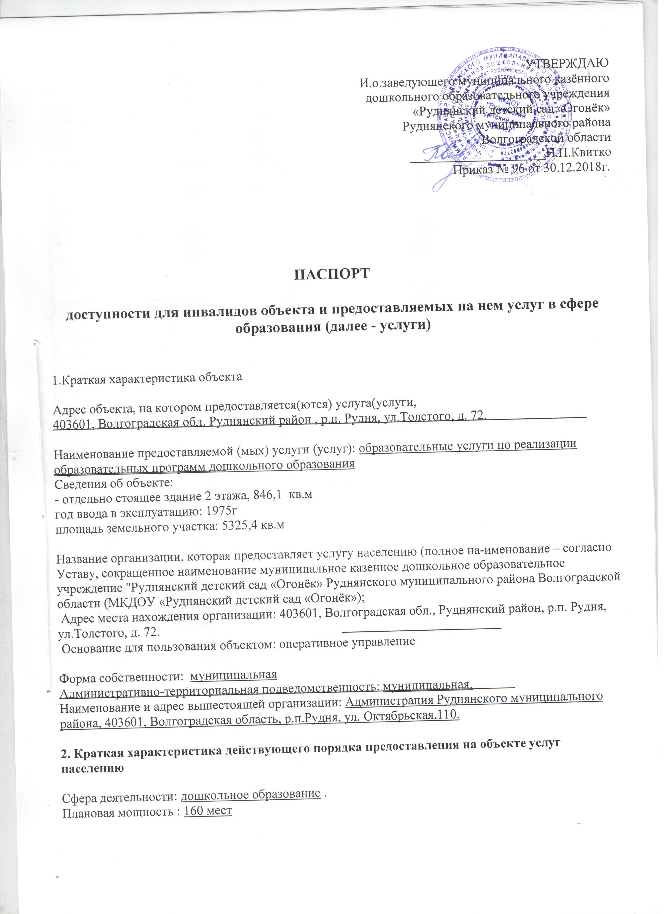Форма оказания услуг ( на объекте, длительным пребыванием, в т.ч. проживанием, обеспечение доступа к месту предоставления услуги, на дому, дистанционно): с пребыванием с 7.30 до 18.00, выходные суббота, воскресенье, праздничные дни.
Категории обслуживаемого населения по возрасту ( дети, взрослые трудоспособного возраста, пожилые, все возрастные группы): дети, дошкольного возраста от 1,5 до 8 лет.
Категории обслуживаемых инвалидов: инвалиды с нарушениями опорно-двигательного аппарата, нарушениями зрения, нарушениями слуха.

3.Оценка состояния и имеющихся недостатков в обеспечении условий доступности для инвалидов объекта

№ | Основные показатели доступности | Оценка состояния и имеющихся
п/п | для инвалидов объекта | недостатков в обеспечении
 |  | условий доступности для
 |  | инвалидов объекта
1 | выделенные стоянки автотранспортных | Имеется
 | средств для инвалидов
2 | сменные кресла-коляски | Не имеются
3 | поручни | Имеются
4 | пандусы | Имеются
5 | доступные входные группы | Имеются
6 | доступные санитарно-гигиенические | Имеются
 | помещения
7 | достаточная ширина дверных проемов в стенах. | Имеются
 | лестничных маршей, площадок
8 | надлежащее размещение оборудования и носителей | Имеются
 | информации, необходимых для обеспечения
 | беспрепятственного доступа к объектам (местам
 | предоставления услуг) инвалидов, имеющих
 | стойкие расстройства функции зрения, слуха
 | и передвижения
9 | дублирование необходимой для инвалидов, имеющих | Имеются
 | стойкие расстройства функции зрения, зрительной
 | информации – звуковой информацией, а также
 | надписей, знаков и иной текстовой и графической
 | информации – знаками, выполненными рельефно-точечным шрифтом Брайля и на контрастном фоне
10 | дублирование необходимой для инвалидов по | Имеются
 | слуху звуковой информации зрительной ин-
 | формацией

4.Оценка состояния и имеющихся недостатков в обеспечении условий доступности для инвалидов предоставляемых услуг

№ | Основные показатели доступности | Оценка состояния и имеющихся
п/п | для инвалидов предоставляемой услуги | недостатков в обеспечении  для инвалидов предоставляемой услуги
1 | наличие при входе в объект вывески с названием | Имеется
 | организации, графиком работы организации,
 | плана здания, выполненных рельефно-
 | точечным шрифтом Брайля и на контрастном фоне
2 | обеспечение инвалидам помощи, необходимой | Имеется
 | для получения в доступной для них форме
 | информации о правилах предоставления услуги,
 | в том числе об оформлении необходимых для
 | получения услуги документов, о совершении
 | ими других необходимых для получения услуги
 | действий
3 | проведение инструктирования или обучения | Имеется
 | сотрудников, предоставляющих услуги населению,
 | для работы с инвалидами, по вопросам, связанными с
 | с обеспечением доступности для них объектов и услуг
4 | наличие работников организации, на которых | Имеется
 | административно-распорядительным актом
 | возложено оказание инвалидам помощи при предоставлении им услуги
5 | предоставление услуги с сопровождением инвалида | Имеется
 | по территории объекта работником организации
6 | предоставление инвалидам по слуху, при необходимости, услуги с использованием | Не имеется
 | русского жестового языка, включая обеспечение
 | допуска на объект сурдопереводчика, тифло-
 | переводчика
7 | обеспечение допуска на объект, в котором
 | предоставляются услуги, собаки – проводника | Не имеется
 | при наличии документа, подтверждающего ее
 | специальное обучение, выданного по форме и
 | в порядке, утвержденном приказом Министерства
 | труда и социальной защиты Российской Федерации
8 | адаптация официального сайта органа и организации, | Имеется
 | предоставляющих услуги в сфере образования,
 | для лиц с нарушением зрения (слабовидящих)

5.Предлагаемые управленческие решения по срокам и объемам работ, необходимых для приведения объекта и порядка предоставления на нем услуг в соответствие с требованиями законодательства Российской Федерации об обеспечении условий их доступности для инвалидов

№ | Предлагаемые управленческие решения по объемам работ, | Сроки
п/п | необходимым для приведения объекта в соответствии
 | с требованиями законодательства Российской Федерации
 | об обеспечении условий их доступности для инвалидов
1 | размещение надлежащим образом оборудования и  носителей информации, необходимых для обеспече-  ния беспрепятственного доступа к объектам (местам  предоставления услуг) инвалидов, имеющих стойкие  расстройства функции зрения, слуха и передвижения | При выделении финансирования до 2025 г
2 | дублирование необходимой для инвалидов, имеющих  стойкие расстройства функции зрения, зрительной  информации – звуковой информацией, а также надписей, знаков и иной текстовой и графической информации – знаками,  выполненными рельефно- точечным шрифтом Брайля  и на контрастном фоне | При выделении финансирования до 2025 г
3 | дублирование необходимой для инвалидов, имеющих  стойкие расстройства функции зрения, зрительной  информации – звуковой информацией, а также надписей, знаков и иной текстовой и графической информации – знаками,  выполненными рельефно- точечным шрифтом Брайля  и на контрастном фоне | 2018-2025гг
4 | дублирование необходимой для инвалидов по слуху  звуковой информации зрительной информацией | 2018-2025 гг

